Miroslav Rovis
Vankina 4
10020 Zagreb – Novi Zagreb
Obćinski Sud u Novom Zagrebu
Zagreb, Turinina 3
10020 Zagreb – Novi Zagreb
Poslovni broj: 66. Pp-4395/2022
Žalba
Žalim se na presudu Obćinskog suda u Novom Zagrebu od 10. listopada 2023. godine, kojom sam u podpunosti nezadovoljan jer je nepravedna i lažna.
I. ova je žalba dopuštena
A tu presudu pobijam:
II. jer je sud načinio bitne povrjede odredaba Prekršajnog zakona i sudske prakse glede pravnog lieka i Ustav Republike Hrvatske glede prava na žalbu
III. zbog pogrješno utvrđenog činjeničnog stanja
IV. jer je sud povrjedio višekratno, a posebice na završnoj razpravi na kojoj je donio presudu, moje pravo na obranu
te pobijam presudu:
V. zbog odluke o prekršajnopravnoj sankciji protiv mene
--------
I. Zašto je ova žalba dopuštena
Iako je istekao rok od 8 dana u kojem je moguće podnijeti žalbu, stranka ne gubi to pravo.
Tako stoji, u PDF dokumentu poslanom e-poštom na moju e-adresu, u Pravnom savjetu Pravne klinike Pravnog fakulteta u Zagrebu, u daljnjem tekstu Pravni Savjet, poslatom, i od mene dobivenom, 31. svibnja 2024.g..
( vidi https://vankina2-10.com/Udar/pgB-pravnaklinika-savjet.php )
Citiram dalje iz tog dokumenta Pravne klinike:
U predmetnoj presudi koju je donio Općinski sud u Novom Zagrebu, nije navedena uputa o pravnom lijeku. Sudska praksa nalaže da se ispod teksta sudske presude upisuje uputa o pravnom lijeku na način da ona sadrži - kakav je pravni lijek dopušten, u kojem roku, kome se podnosi, u kolikom broju primjeraka i tko o njemu odlučuje. Prema tome, Sud je nepravilno primijenio odredbe Prekršajnog zakona pri donošenju presude.
Kako mi moj bivši branitelj, odvjetnik Boris Mazalin nije objasnio na izričite moje višekratne upite, kroz nekoliko dana nakon presude, kako to da nema u presudi navedena mogućnost žalbe, samo je ako bi uobće odgovorio, rekao da žalbe nema, tako ja to do odgovora s Pravnog fakulteta, razumio nisam, samo sam sumnjao.
Jednako sam to samo sumnjao a ne znao svo vrieme do tog odgovora, baš kako navodim u dopisu uručenom ovome sudu 20. prosinca 2023.g.
Možda sam ja, protivno uručenoj mi Odluci – Presudi od 10. listopada 2023.g., na kojem ročištu i u kojoj presudi nema ni spomena o nikakvoj mogućnosti žalbe, po zakonu ipak imao pravo na neku vrstu žalbe….
To možete čitati na Mreži na poveznici:
https://vankina2-10.com/Udar/Pp-4395-22/Pp-4395_22_112_MiroslavRovis_dopis.php#top
(to možete naravno čitati i u izvorniku, a to je u papirnatom spisu, na str 112, pri dnu)
Što se tiče mogućnosti odbacivanja žalbe rješenjem kao nepravodobne, citiram iz Pravnog Savjeta:
Iako je u Prekršajnom zakonu navedeno da će se žalba odbaciti kao nepravodobna ako se utvrdi da je podnesena nakon zakonskog roka, ovdje se radi o iznimnoj situaciji gdje nije ni naveden mogući pravni lijek te u kojem ga je roku moguće podnijeti. Prema tome, stranka zadržava pravo na žalbu.
II. Pobijam presudu jer je sud načinio bitne povrjede odredaba Prekršajnog zakona i sudske prakse glede pravnog lieka i Ustav Republike Hrvatske glede prava na žalbu
Kako je iz gornjeg razvidno, sud je to učinio ne navodeći pravni liek izrečenoj presudi. Time je grubo prekršio Ustav Republike Hrvatske. Citiram iz Pravnog Savjeta, koji iz Ustava prenosi:
Jamči se pravo na žalbu protiv pojedinačnih pravnih akata donesenih u postupku prvog stupnja pred sudom ili drugim ovlaštenim tijelom. (članak 18. stavak 1. Ustava Republike Hrvatske NN 56/90, 135/97, 08/98, 113/00, 124/00, 28/01, 41/01, 55/01, 76/10, 85/10, 05/14).
III. Pobijam presudu zbog pogrješno utvrđenog činjeničnog stanja
Pregledajte što je stvarno bilo:
https://vankina2-10.com/Udar/pgA-pogrjesno-i-istinsko-cinjenicno-stanje.php
ili izravno ovaj dokument:
https://vankina2-10.com/Udar/pgA-pogrjesno-i-istinsko-cinjenicno-stanje.docx
Vještačenje Nevena Eraša je doslovce izmišljanje događaja koji se nije dogodio. Po svoj prilici zato da exculpira, oslobodi krivnje Vladu Rašić, (tko zna, možda zato jer mu je rođak u hijerarhiji redarstva? Ima, ili je bar bio prije 2-3 godine, jedan Rašić među zapovjednicima redarstva Grada Zagreba ili možda Županije, istupao je i u javnosti). Sve je izmišljeno, iz tankog zraka, iz ničesa, tako da se događaj namjesti da je čak sudar bio prie nego li je Vlado Rašić vozilo doista i mogao početi skretati u desno, a to je prie konca pješačkog prielaza! Samo da ne bi bio kriv!
A kako onda veli isti:
...ja sam započeo skretati desno na kolnik Avenije Većeslava Holjevca. Pri tome sam se kretao brzinom od 25 do 30 km na sat, ušao sam u raskrižje i tada sam čuo vrisak.
https://vankina2-10.com/Udar/Pp-4395-22/Pp-4395_22_065-ročište-zapisnik-Vlado-Rašić.php#top
(u izvorniku, a to je u papirnatom spisu, to je na str 65, oko 5-6 redaka prie dna)
Liepo čovjek veli da je započeo skretati desno, brzinom 25 do 30 km na sat (to sigurno ne, nego bar 2 put brže, ali da je bilo i samo toliko sporo), pa kako onda što veli školovani vještak Neven Ereš:
...mjesto sudara, gledano u smjeru kretanja vozila oštećenika, nalazilo [se] na desnoj prometnoj traci neposredno uz desni rub kolnika te u području završetka obilježenog pješačkog prijelaza na ulasku u predmetno raskrižje.
te isti vještak:
Na posebno pitanje branitelja okrivljenika koji je bio sudarni položaj vještak odgovara: Navodim da su u kontaktu bila najvjerojatnije lijeva noga okrivljenika i stražnji branik s desne bočne strane vozila oštećenika. Pri ovome je nekakav kut među vozilima bio relativno mali tako da i mehanizam sudara je bila jedna vrsta bočnog okrznuća.
( str 89 I 90 spisa
https://vankina2-10.com/Udar/Pp-4395-22/Pp-4395_22_089_Zapisnik_rociste_2023-10-10.php#top
https://vankina2-10.com/Udar/Pp-4395-22/Pp-4395_22_090_Zapisnik_rociste_2023-10-10.php#top )

A onda sudkinja u presudi veli:
Sud je prihvatio nalaz i mišljenje prometnog vještaka ocijenivši ga objektivnim i logičnim, danim u skladu s pravilima struke. Budući da je iskaz svjedoka oštećenika Vlade Rašića u svim odlučnim činjenicama suglasan s nalazom i mišljenjem prometnog vještaka, sud je i iskaz tog svjedoka prihvatio vjerodostojnim.
( str 99 spisa
https://vankina2-10.com/Udar/Pp-4395-22/Pp-4395_22_099_presuda.php#top )

Najljepše molim da mi netko objasni kako je u skladu da je Vlado Rašić brzinom (da je i samo tolika bila) 25 do 30 km na sat, ušao u razkrižje, nakon što je skrenuo desno, i tada čuo [moj] vrisak uslied sudara, kako, na koji način, je to u skladu sa tvrdnjom Nevena Ereša da se mjesto sudara nalazilo neposredno uz desni rub kolnika te u području završetka obilježenog pješačkog prijelaza na ulasku u predmetno raskrižje?
Rade li se pješački prielazi igdje ikad u samom razkrižju? Zar ne barem metar-dva, a i do 10-tak i više metara prije ulaza u razkrižje. Nalazi li se možda ovaj pješački prielaz u razkrižju, za razliku od svih drugih na svietu? Ne! Čak i u dosta loše izrađenoj skici redarstva na str 15 i 16 spisa predmetni pješački prielaz nalazi se u Antallovoj ulici, ne u razkrižju.
Koliko vrjemena prođe dok se izgovori “započeo”? Blizu sekunde. A “započeo skretati” oko 1,5s do 2s, ovisno o brzini govora. Pripoviedanje, pa i svjedočenje ima slied prema tome koliko brzo se što događa.
Ovako sad, toliko matematike i pravnici znaju, pri vožnji od samo 25 km/sat, u 1s prieđe se blizu 7m, pri 30km/sat preko 8m, ali kako me i koliko me udario te gdje sam od udarca njegovog vozila pao, Vlado Rašić je vozio barem 50km/sat, što je blizu 14m po sekundi, ili 60km/sat, što je oko 16,5m po sekundi, a možda je vozio i brže. Sudar se i po njegovom pripoviedanju/svjedočenju sbio nekih 3-4m unutar razkrižja, inače bi rekao drugčije, rekao bi: “baš sam trebao početi skretati” (modalna glagolska sintagma kojom se označava događaj koji se tek treba dogoditi), a ne “započeo sam skretati”, što je prošlo svršeno vrieme. Već je bio skrenuo. Da to potvrdi kako se poslie njegovog podpunog ulazka u razkrižje sudar dogodio, veli “ušao sam u raskrižje i tada sam čuo vrisak”. Nakon što je dobrano ušao u razkrižje. Narav pripovjedanja/svjedočenja. Logično.
I kako onda “kut među vozilima bio [je] relativno mali tako da i mehanizam sudara je bila jedna vrsta bočnog okrznuća”, što veli školovani Neven Ereš. Iz tankog zraka to veli, ni na osnovu čega!
Evo vam skice redarstva, obradio sam je da ostane samo što je potrebno, bez preinake njihove exculpativne fikcije što je bilo (id est strjelice kud je tko vozio, i sve drugo, ostaje, jedino sam zakrpao nedostajuće dielove, uostalom uzporedite sa str 15 i 16 spisa, a evo iz koje točno slike sam ovu obradio: https://vankina2-10.com/Udar/Tmp.d/IMG_20230913_121349_Pp-4395_22_015-016_Zapisnik-ocevid.jpg ):
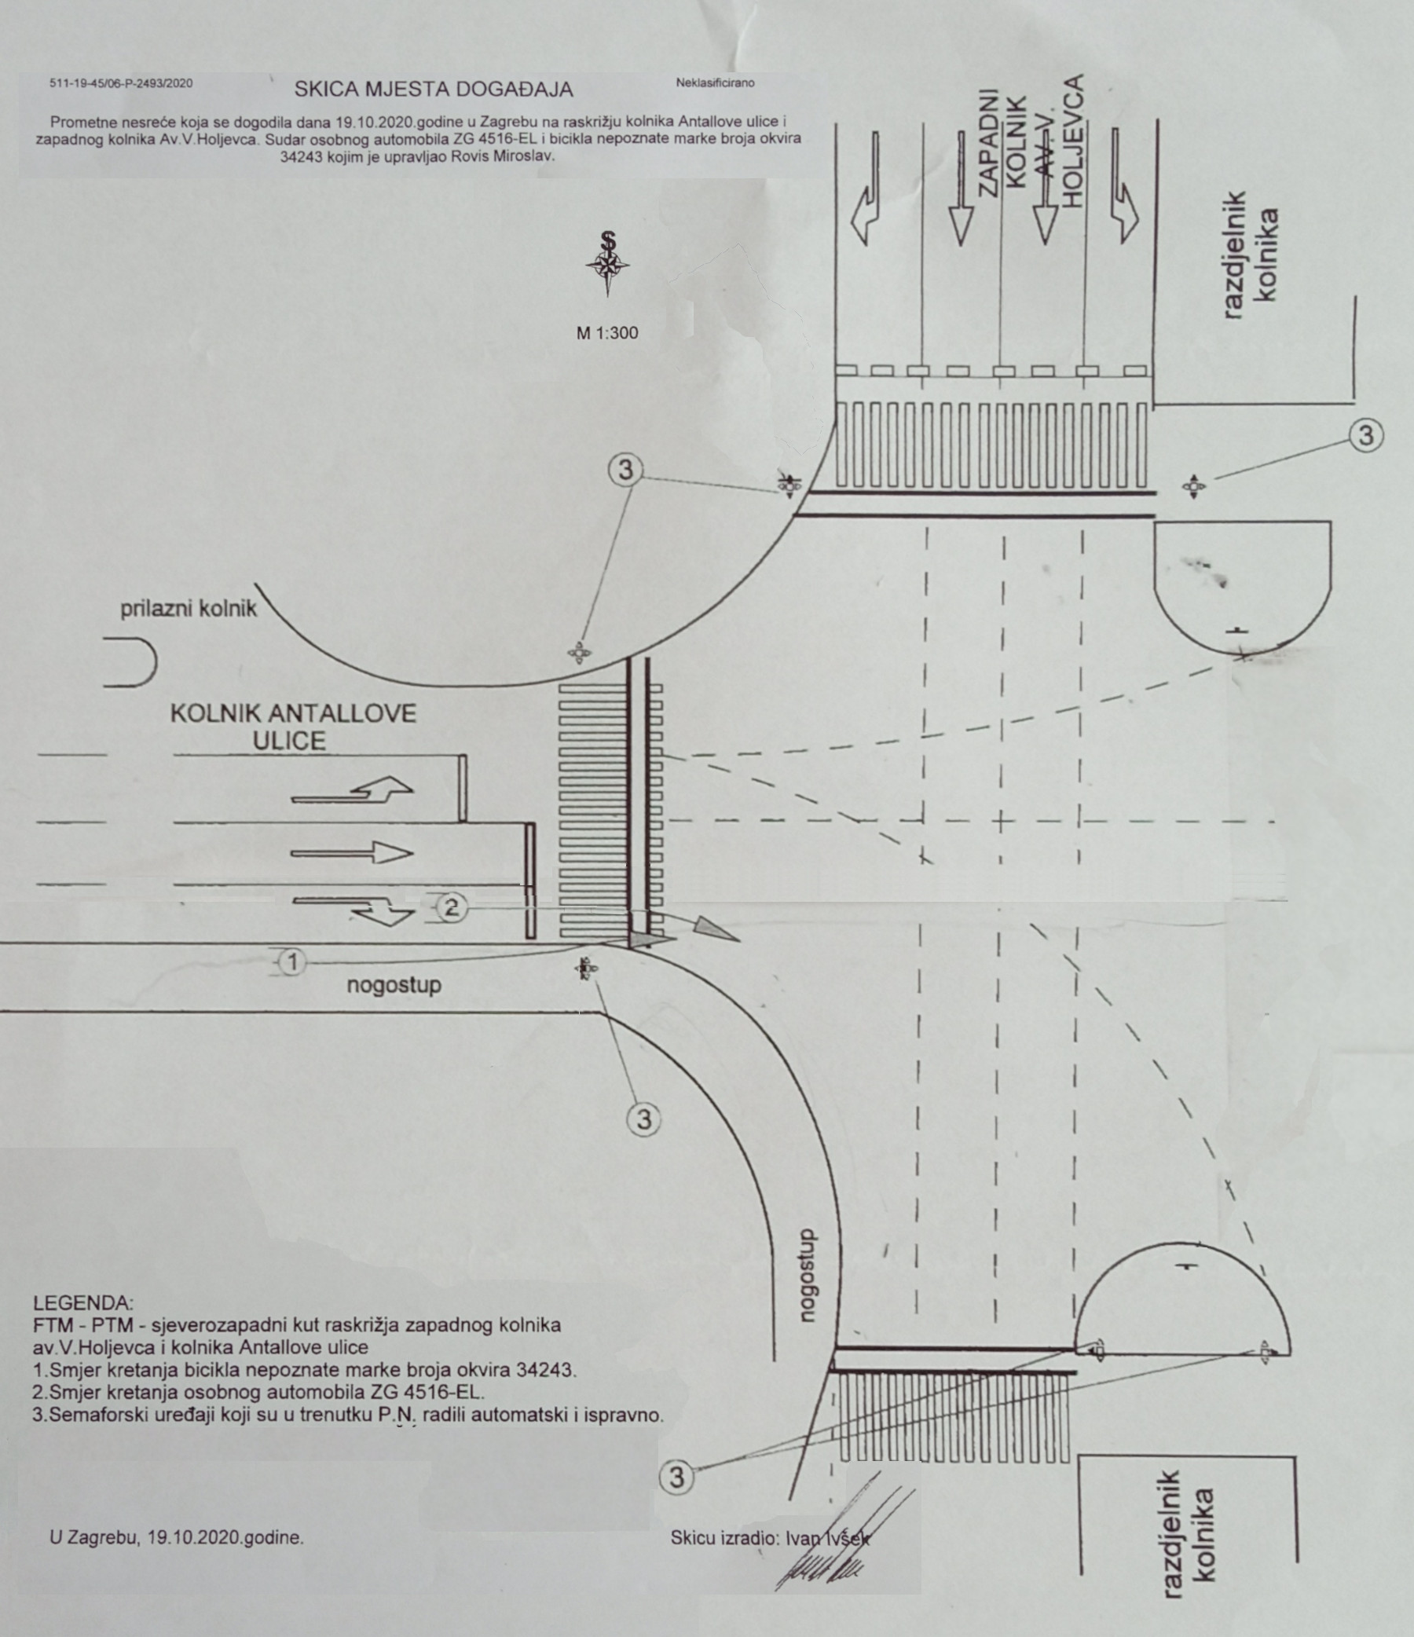
koliko su u skici razmjeri netočni, uz ostale grješke, primjerice kolnik nije uži južno od razkrižja nego je sjeverno, vidi se uzporedbom sa dielom fotografije sa snimke Dnevnika Nove TV od 25. svibnja 2023.g. (nekim nesrodnim povodom prikazano, molim sasvim zanemariti crvenu crtu). To je fotografija iz zraka, praktički čisti tlocrt, bez ikakvih zamjetnih nagiba:
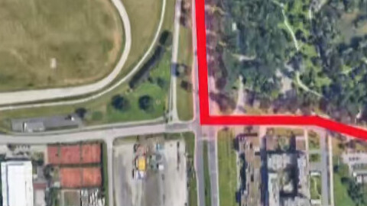
Tu vam se puno bolje vidi koliko je predmetni pješački prielaz udaljen od razkrižja, a premda je na slici sitan, ipak se dovoljno jasno vidi. Vidi se tu i pješački prielaz na koji sam pao, i taj pokraj kojeg sam projurio, ravnocrtno, vidjeti po potrebi ponovno https://vankina2-10.com/Udar/pgA-pogrjesno-i-istinsko-cinjenicno-stanje.php .
Pa se tako vidi i zašto je Neven Ereš govorio o okrznuću i o malim kutevima. Pa kako bi inače exculpirao većeg krivca ove nesreće od mene? Nije mogao reći ono što je bilo, a što je jasno rekao Vlado Rašić: da je već bio skrenuo kad se sudar dogodio.
Isto se vidi na dosta mjesta, pomnim pregledavanjem slikopisa sa odjelne naslovnice (“portala” tog odjela, a sada jedinog odjela vakine2-10.com, radi cenzure) https://vankina2-10.com/Udar/ .
I fotografija iz Dnevnika Nove TV i moji slikopisi su nepobitna stvarnost, Heraklitski prolazna, ali stvarna. Skica je pak loša, izrađena s exculpativnim namjerama.
Vratimo se na trenutak ovom mišljenju školovanog vještaka Nevena Ereša:
Navodim da su u kontaktu bila najvjerojatnije lijeva noga okrivljenika i stražnji branik s desne bočne strane vozila oštećenika.
( str 90 spisa
https://vankina2-10.com/Udar/Pp-4395-22/Pp-4395_22_090_Zapisnik_rociste_2023-10-10.php#top
)
A onda ima i
nakon naleta okrivljeni Miroslav Rovis pao je na kolnik i tom prilikom zadobio je tjelesne ozljede
( str 95 spisa
https://vankina2-10.com/Udar/Pp-4395-22/Pp-4395_22_095_presuda.php#top )
Iz prijave o ozljedama KBC Sestre milosrdnice i iz okrivljenikove liječničke
dokumentacije proizlazi da je okrivljenik u prometnoj nesreći zadobio ozljede u vidu
prijeloma lijevog ramena i nadlaktice i iščašenje lijevog ramenog zgloba, koje su
okarakterizirane kao teške tjelesne ozljede.
( str 97 spisa
https://vankina2-10.com/Udar/Pp-4395-22/Pp-4395_22_097_presuda.php#top )

Ali ako su “u kontaktu bila najvjerojatnije lijeva noga okrivljenika i stražnji branik s desne bočne strane vozila oštećenika “ onda sam zadobio valjda težke tjelesne povrjede moje lieve noge. Zar ne? A kako drugačije? Ako sam lievom nogom udario u stražnji branik Vladinog samovoza, a valjda sam onda povrjedio lievu nogu.
Oprostite, častni sude, bio sam sarkastičan, nisam se uspio suzdržati. I nije mi žao. I školovani Neven Ereš i sudkinja Bojana Atanasov, ma briga njih kako se sudar doista sbio, a posebice kakve sam povrjede zadobio. Pa da to ikoliko alaliziraju ne bi mogli izmisliti događaj i tvrditi da je istinit, id est lagati.
A nije da toga nema u spisu, o ne! Premda, moj bivši odvjetnik Boris Mazalin tvrdio mi je cielo vrieme da mi imamo vrjemena još godinu dana, računajući da je zastara prekršajima 4 godine, i uzalud sam ga požurivao da provjeri kad je zastara, nije provjeravao. Sve dok nisam ja sam na omotu spisa vidio:
https://vankina2-10.com/Udar/Pp-4395-22-221223/Pp-4395_22_0001_omot.php#top
I tada mi je do zadnje razprave bilo ostalo samo ravno tjedan dana (može se to provjeriti poveznicom https://vankina2-10.com/Udar/Pp-4395-22-posta/message/20231003.181212.f9c11ece.en.html ). Tako da primjerice
https://vankina2-10.com/Udar/pgA-pogrjesno-i-istinsko-cinjenicno-stanje.php nije u spisu. Pokušao sam ja za https://vankina2-10.com/Udar/pgA-pogrjesno-i-istinsko-cinjenicno-stanje.docx zamoliti svog bivšeg odvjetnika Mazalina, nakon što mi elektroničko sučelje na
https://e-predmet.pravosudje.hr/
nije dopustilo uručiti taj dokument od 27M, da ga on postavi, znajući da odvjetnici imaju veće ovlasti, no nije mi ni odgovorio ( vidi poveznicu https://vankina2-10.com/Udar/Pp-4395-22-posta/message/20231006.034340.10c2b1c1.en.html ).
Ali o tome koliko je težka bila moja povrjeda znala je sudkinja Bojana Atanasov. To je u spisu:
od
https://vankina2-10.com/Udar/Pp-4395-22/Pp-4395_22_076_podnesak_MiroslavRovis.php#top
do
https://vankina2-10.com/Udar/Pp-4395-22/Pp-4395_22_088_podnesak_MiroslavRovis.php#top
(spis str. 76-88)
Lievom nogom? Je li? Pa što sam onda, pao i od pada mi je izkočila kost nadlaktice u ramenu? Tog valjda dana mi je iz nekog razloga, baš, ali samo tog dana, rame bilo krhko k’o da je od kartona ili pekmeza, pa je eto kost moje nadlaktice izkočila od pada. Kad sam se okrznuvši Vladin samovoz, malo zateturao i spotaknuo, je l’?
Da nije žalostno, bilo bi smiešno. Ovako budale praviti od ljudi kako to po moguće, prema prilici, i inače rade školovani Neven Ereš i sudkinja Bojana Atanasov, je žalostno.
Šalu i sarkazam na stranu, a valjda mi je kost lieve nadlaktice izkočila od silnog udarca Vladine limuzine u moj lakat, vrlo silno, i valjda je kasnije rame polomljeno nakon što sam letio 5-6 metara i pao na to rame? Zar je moguće da tu logičnu uzročnu i posljedičnu povezanost jedino pravnici i redarstvenici nisu u stanju razumjeti.

IV. Pobijam presudu zbog povrjede mog prava na obranu
Sud je također povriedio na raspravi 10. listopada 2023.g. pravo obrane, a to je utjecalo ili moglo utjecati na presudu (članak 195. stavak 2. PZ). Naime, kad sam se pokušao savjetovati s tadašnjim braniteljem, koji je od mene sjedio udaljen oko 3-4 metra, pa sam u tu svrhu ustao i prišao mu, Sudkinja Bojana Atanasov mi savjetovanje s njime nije dopustila, nego me poslala da sjednem natrag, i time onemogućila moju obranu, što je utjecalo na presudu. To ima u zvučnom zapisu razprave 10. listopada 2023.g.. Na 17min 49sek može se jasno čuti kako mi sudkinja nalaže: “Dajte sjednite sad tamo.”
https://vankina2-10.com/Udar/Pp-4395-22/Pp-4395_22_090_audio_rociste_2023-10-10.php#top

V. Pobijam presudu zbog odluke o prekršajnopravnoj sankciji protiv mene
Prjedlažem da se ukine prekršajno-pravna sankcija kojom mi je naloženo, pod prietnjom ovrhe, da platim troškove vještačenja, kako se može vidjeti na:
https://vankina2-10.com/Udar/Pp-4395-22/Pp-4395_22_110_MiroslavRovis_uplatio.php#top
(str. 110 spisa, pod 7, Miroslav Rovis, Pp-4395/2022 OS NZG trošak za izmišljanje vještaka Nevena Ereša E160233420402533)
te da mi se ta nepravedno oduzeta sredstva od 236.54 € vrate.
--------
Prjedlažem da se presuda u podpunosti ukine ili preinači na taj način da odgovara pravom činjeničnom stanju, a to je, u kratko, da je za nesreću kriv i vozač koji je imao sreću da me nije usmrtio, toliko je brzo vozio. On je mene, nekoliko metara u dubinu razkrižja, pretekao, udario i odbacio nekih 5-6 metara. Stoga se njegov status u postupku treba preinačiti u status obtuženika, a ne svjedoka i oštećenika.
Također prjedlažem da se arhiviranje spisa ukine, i da se spis izuzme iz ikakvog arhiviranja još 10 godina. Ja još mogu, ako probijem cenzuru mojih javnih objava i naći svjedoke, pa će onda sud morati prihvatiti revidiranje ovog postupka.
Ova žalba bit će, ako Bog da, u više formata, a tako će, budući da su grješke u njoj moguće, tamo biti i Errata s izpravcima grješaka, na:
https://vankina2-10.com/Udar/pgC-zalba.php
Također ne vidim da ne bih ja smio biti taj koji želi da sve u vezi s ovim postupkom, uključujući i sumnje zašto se tako lagalo od strane redarstvenika i pravnika o predmetnoj nesreći, dospije u javnost, pa ću pokušati poslati inačicu ove žalbe prikladnu za elektroničku poštu na što više adresa, ne bih li ikako došao do svjedoka, kojih je bilo oko 30-tak, u vozilima na razkrižju, osim biciklista i čovjeka koji je dotrčao iz obližnjeg lunaparka.
A otvoren sam da i koji medij, tiskovni ili dalekovidnički, objavi kakvo izvješće o ovom događaju i postupku. Dugo je vrieme 4 godine, ali Heraklitova rieka života ipak ne odnosi sve sudionike i svjedoke sbivanja baš tako brzo.
I nek bude u dokumentu koji ni jedna normalna država ne bi cenzurirala ni na koji način, pa ne bi čak ni dopustila Googleu da cenzurira (kao da ovaj ne djeluje u dosluhu sa dubokom državom kad ne dostavlja e-poštu na adrese; ja ću u prilagođenom tekstu ovu žalbu poslati na puno e-adresa):
Nisam ja čovjek bez straha pa ovako otvoreno pišem, pa i sumnjam, a kako su dionici ovog lažnog svjedočenja, vještačenja i osude ustrajavanjem u tome, protivno svakoj logici, zaglibili kao u živo blato, nije da se ne bojim da mi se ne bi što moglo dogoditi, umjesto da uspijem doći do svjedoka, ili svjedoci do mene. Pa nek ostane razlog zašto mi se to dogodilo. Po svoj prilici sve su redarstvenici, vještak i sudkinja namjestili, a “moj” bivši odvjetnik prihvatio, jer je Vlado Rašić nečiji rod ili nešto, koji ima položaj ili snažne veze u redarstvu, ili i sam radi u redarstvu, ili nešto slično. Ako mi se što dogodi, to će biti razlog, nemam inače neprijatelja koji bi mi baš radili o glavi.
Pomislite samo, studenti, jedan 4-te godine, jedan 5-te godine Pravnog fakulteta u Zagrebu već su 10. svibnja 2023.g., nakon samo tjedan dana o sastanka i primanja predmeta, imali čitav ovaj predmet riešen, ali čekalo se na ovjeru puna tri tjedna, te mi je njihov pravni savjet e-poštom poslat tek 31. svibnja 2023.g.. Da nije i tamo možda bilo pritisaka?
u Zagrebu, 7. lipnja 2024.g.
Miroslav Rovis
………………………………….

